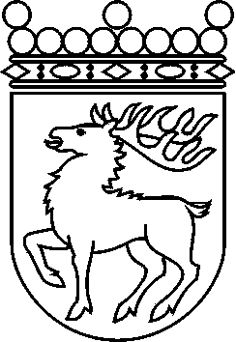
 | Ålands lagting | BESLUT LTB 59/2017
 |  | Datum | Ärende
 |  | 2017-08-28 | LF 26/2016-2017

Ålands lagtings beslut om antagande av

Landskapslag om ändring av 23 § jaktlagen för landskapet Åland

I enlighet med lagtingets beslut ändras 23 § 3 mom. jaktlagen (1985:31) för landskapet Åland sådant det lyder i landskapslagen 2008/18 som följer:

23 §
- - - - - - - - - - - - - - - - - - - - - - - - - - - - - - - - - - - - - - - - - - - - - - - - - - - -
Beslut om jaktförbud och om jaktinskränkning ska genom offentlig delgivning anslås på kommunens elektroniska anslagstavla. Beslut om jaktförbud ska dessutom delges dem som innehar jakträtt inom förbudsområdet genom vanlig delgivning eller vanlig elektronisk delgivning enligt vad som föreskrivs i förvaltningslagen (2008:9) för landskapet Åland.
- - - - - - - - - - - - - - - - - - - - - - - - - - - - - - - - - - - - - - - - - - - - - - - - - - - -

__________________

Denna lag träder i kraft den
__________________

Mariehamn den 28 augusti 2017
Johan Ehn
talman
Veronica Thörnroos  vicetalman | Viveka Eriksson  vicetalman

